Dokumentáció  
4. Projectmunka  
Készítette: Nacsa Levente, Szabolics András és Tábor Tünde

Tartalomjegyzék:

Terv: 3

Mit szeretnénk, képernyővázlat: 3

Feladatmegosztás, ütemezés: 3

Fejlesztési, tesztelési környezet: 4

Megvalósítás: 4

felhasználási feltételek, ajánlott böngészők: 4

Validálás: 4

Terv:

Mit szeretnénk, képernyővázlat:

Célunk egy ránézésre érdekes felhasználói felület kialakítása. A játékot bemutató oldalaknál ügyelünk arra, hogy az minél jobban visszaadja az adott játék atmoszféráját, hangulatát, ezzel együtt a teljes weboldal egy kohézív összképet alkosson. Persze csak ha a KÁOSZ mód nincs bekapcsolva :)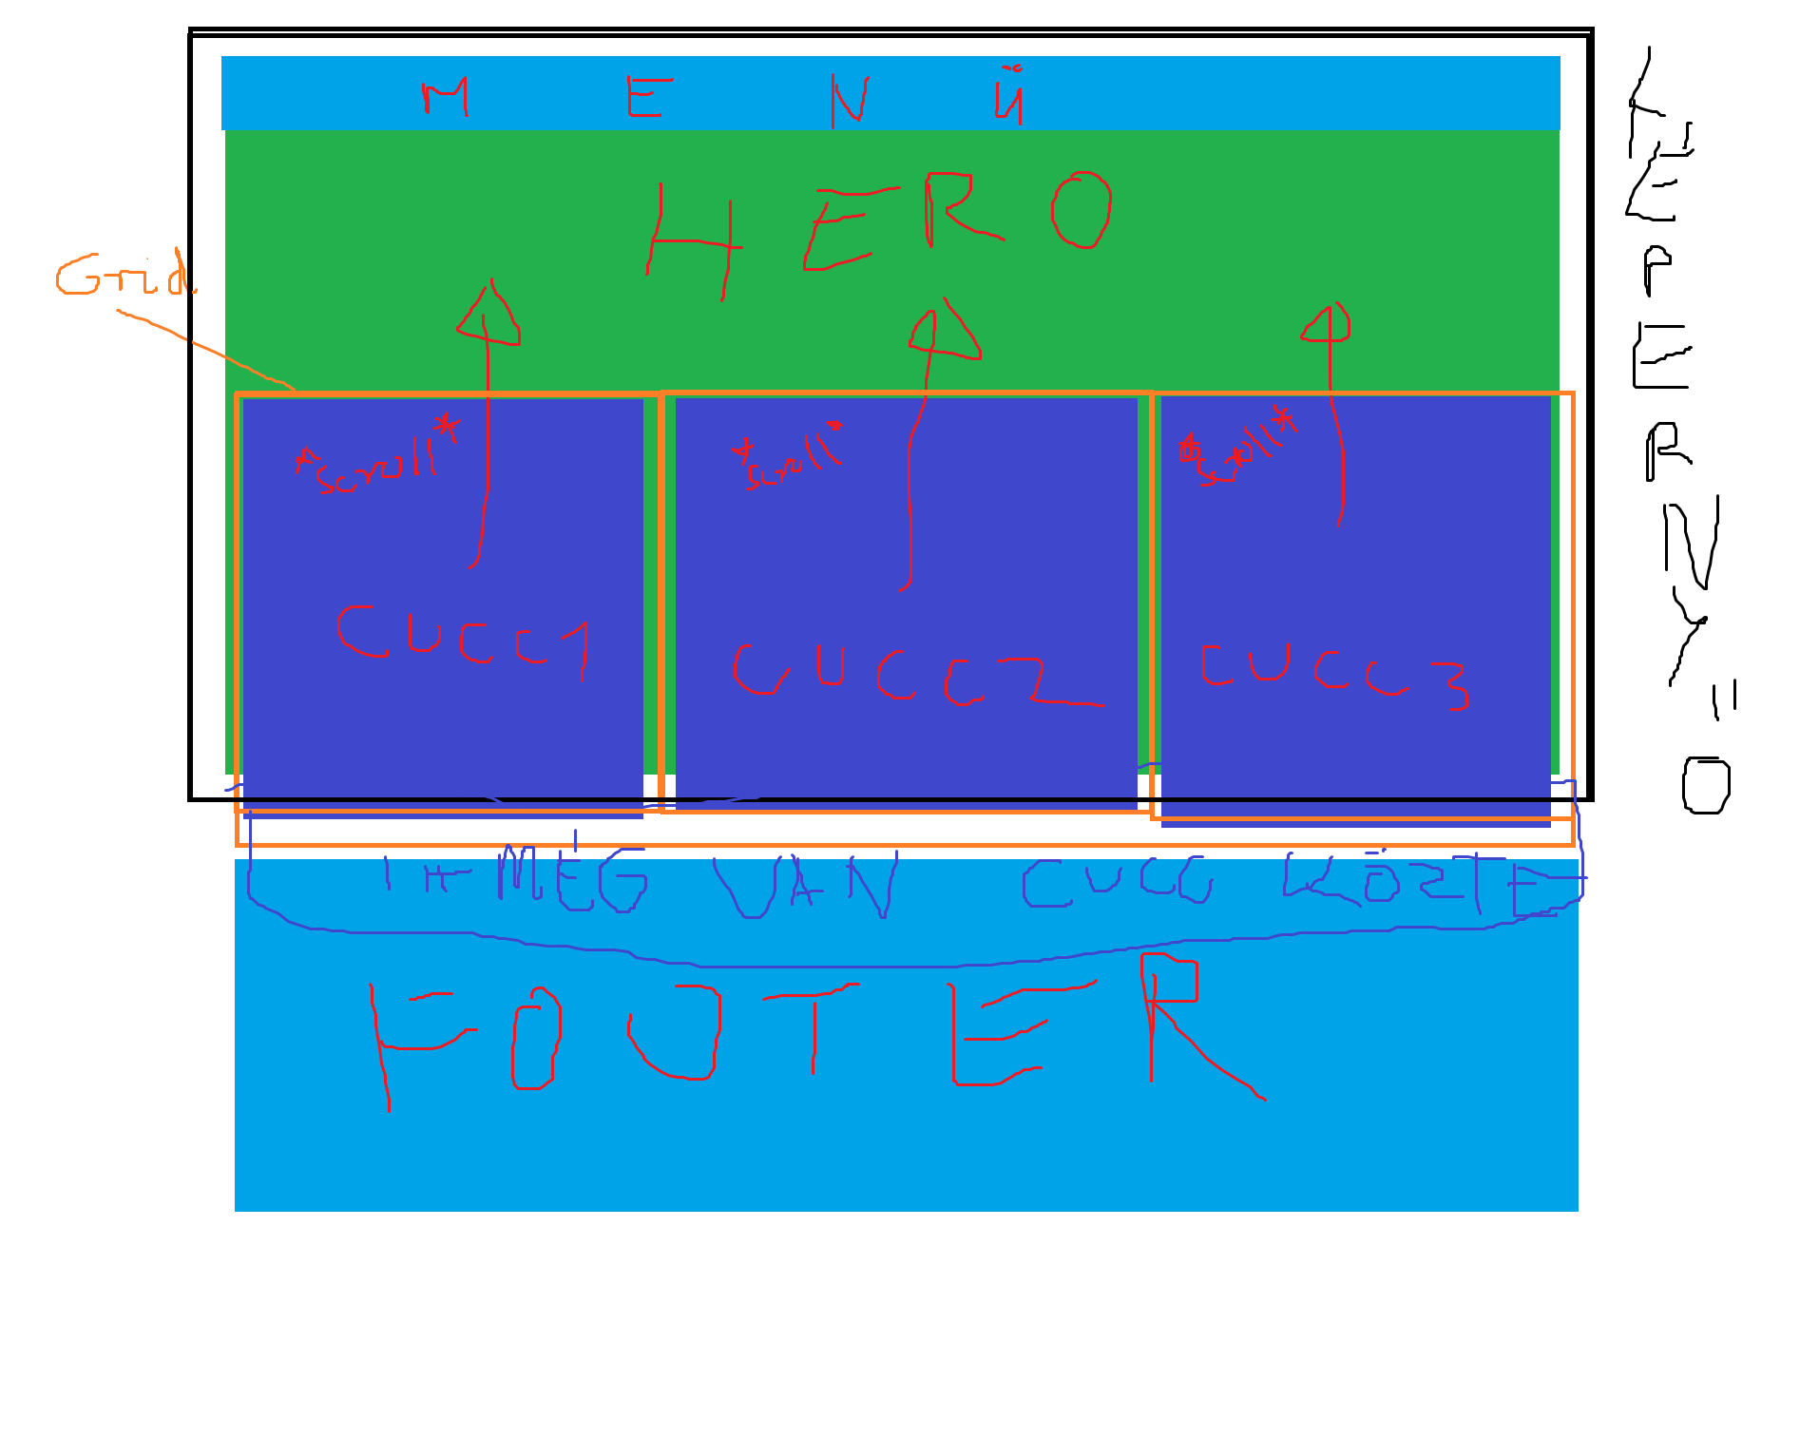

Az oldal tetején menü látható, majd a háttérkép jól láthatóan és ez alatt az oldal tartalma.

Feladatmegosztás, ütemezés:

* **Tábor Tünde:** Fő dizájn-felelős, Hádész játék bemutatása.
* **Szabolics András:** Választott játék (StarCraft 2) bemutatása, saját játék elkészítése (3D amőba)
* **Nacsa Levente**: Választott játék (Unrailed) bemutatása
* március 27-én a weboldal kinézetének megtervezése nagy vonalakban, a fő irány
* április 12. WEB oldalak elkészítése annyira, hogy működjenek
* április 17. dokumentáció leadása
* április 19. elkészült munkák prezentációval kísért bemutatása, eddigre a weboldal teljes elkészítése

Fejlesztési, tesztelési környezet:

HTML5, CSS3, JavaSript

Megvalósítás:

felhasználási feltételek, ajánlott böngészők:

Optimális esetben Windows operációs rendszer és Chrome/Firefox böngésző

## képernyőképek

Validálás:

## képernyőképek